История детского театра.

История детского театра почти столь же древняя, как и история самого человечества. И это отнюдь не преувеличение! Не верится? Тогда давай обратимся к нашим знаниям о прошлом.
Обряд посвящения
Далекие предки современного человека жили в племенном обществе и поклонялись различным языческим идолам. У каждого народа были свои верования и традиции, однако практически у всех существовал обряд посвящения детей в равноправные члены племени. Как правило, этот обряд являлся одним из самых почитаемых в культе, поэтому к нему готовились тщательно, а проводили со всевозможной торжественностью. Это было не просто культовое действо, а скорее яркий спектакль, во время которого ребенок постигал все нюансы племенных верований и вступал во взрослую жизнь. И если тех, кто руководил подготовкой и проведением обряда, – шаманов, старейшин или вождей племени – можно приравнять к режиссерам, то кем, как не актерами, назвать детей, исполнявших в этом спектакле главные роли?
Обрядовые таинства в славянских племенах.
Сохранились многочисленные свидетельства о том, как именно проводился обряд посвящения у разных славянских племен. Конечно, у каждого народа были свои обрядовые правила, но, что удивительно, в целом «сценарий» был практически одинаковым: разыгрывалась сцена, во время которой ребенок умирал, его дух достигал загробной обители предков, а затем возвращался в тело, обогащенный новыми знаниями о тайнах племенной культуры.

Перерождение.
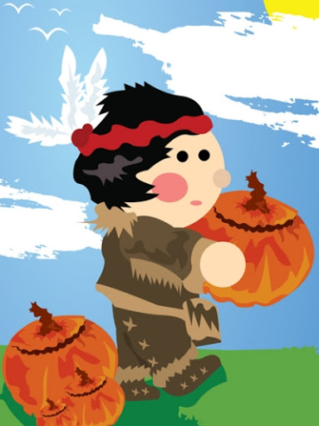
С этого момента посвященный уже считался взрослым человеком. Неправильно думать, что обряд проводился в примитивных условиях – дикие пляски вокруг костра и прочее. Нет, для такого серьезного мероприятия использовали так называемый дом предков, который представлял собой очень сложное в архитектурном смысле сооружение. Чаще всего контуры дома воспроизводили очертания тотемного животного, которое считалось священным для племени. Входя в дом предков, ребенок оказывался один на один с душами умерших соплеменников, то есть «умирал», а когда выходил из дома, считался воскресшим, заново рожденным.
Зов предков
Как и полагается сложному театральному действию, его сопровождало звуковое оформление – голоса предков. По представлениям славянских племен, умершие разговаривали со своими потомками на языке природы: шелестом травы, шорохом тростника, журчанием ручья, криком птицы, завыванием ветра. Именно эти звуки воспроизводились во время обряда посвящения наравне со звучанием тростниковых дудочек и деревянных или костяных трещоток.
Погребальная одежда и грим.

Кроме того, совершая ритуальные действия, славяне придавали немалое значение костюму, что тоже роднит обряды с театром. Перед тем как войти в дом предков, то есть «умереть», ребенок переодевался в погребальную одежду. Не обходилось и без грима, призванного сделать лицо посвящаемого неузнаваемым для злых духов. После «воскрешения» похоронный грим смывали, это символизировало отказ от прошлой, детской, жизни, и наносили новый, уже более торжественный, в знак того, что в племени появился еще один полноправный член.

Дети ближе к богам
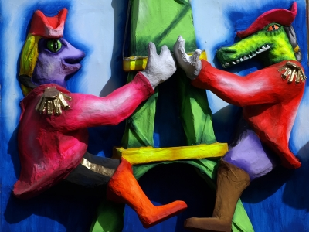
Помимо обряда посвящения, у славянских народов было еще несколько ритуалов, в которых главную роль играли именно дети: обряд вызывания дождя, умиротворения злых духов, для вызревания хлеба и хорошего урожая. Наши предки не зря привлекали детей к участию в обрядовой жизни, ведь испокон веков считалось, что детские души, не отягощенные грехами, ближе к богам, а стало быть, больше шансов получить благосклонность высших сил ко всему племени. Однако следует уточнить, что «детские обряды» в те далекие времена были всего лишь составной частью целого культа. Другими словами, их пока еще трудно назвать искусством детского театра – это были только его истоки, его зарождение. А само искусство сформировалось много позднее, когда театральные действия с участием детей стали носить более творческий, возвышенный и культурный характер.
Появление русского театра.
Появлением в России детского театра мы обязаны царю Алексею Михайловичу. Во время своего путешествия по Украине он увидел красочные театральные представления с участием «младых отроков» и решил привить это искусство при дворе. Вместе с царем в Москву приехал церковный деятель, просветитель и поэт Симеон Полоцкий, которому Алексей Михайлович поручил воспитание и образование собственных детей.
Чем знаменит Симеон Полоцкий?

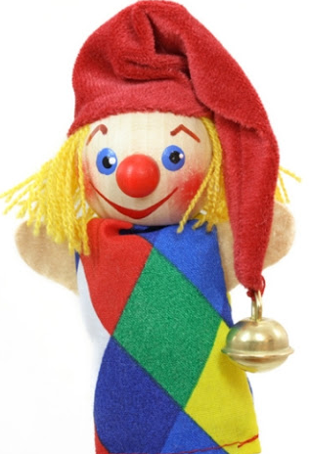
Симеон Полоцкий, человек весьма образованный, обладающий чувством прекрасного, придавал огромное значение воспитанию в юных отпрысках творческого начала. Он учил детей не только грамоте и основам наук – не последнее место в образовании занимали «тонкие» искусства: поэзия, живопись, танцы и, конечно, театр. Активная воспитательная деятельность Полоцкого дала превосходные результаты: сначала он привлек к организации домашних театров боярских детей, а затем добился от Алексея Михайловича учреждения придворной «Потешной палаты», главным делом которой была организация театральных представлений для царя и его приближенных. В этих представлениях детишки разыгрывали библейские сюжеты, сцены из древнегреческих мифов и даже политические анекдоты.
Забавы дворян и простого народа
Однако при Алексее Михайловиче театр оставался исключительной привилегией знатных дворян – видеть сии спектакли могли лишь придворные. Для простого народа театральные представления были недоступны, поэтому он развлекал себя более простыми уличными представлениями с участием знаменитой куклы Петрушки, скоморохов и гусляров.
Помог ли театру Петр I?
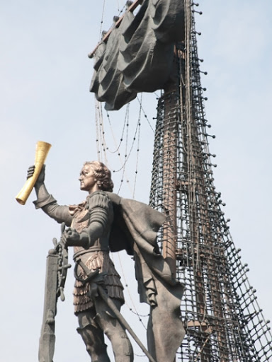
Ситуация изменилась после того, как русский престол занял сын Алексея Михайловича, Петр I. Практически вся государственная деятельность Петра Алексеевича была направлена на приобщение России к культуре наиболее развитых стран Европы. Царь прекрасно понимал, что Россия сможет преодолеть свою отсталость только ценой развития наук, производства и, конечно же, искусств, причем это развитие должно затрагивать все слои общества – от самого знатного вельможи до крепостного. Стараясь сделать театр доступным для народа, Петр I в 1704 году приказал перенести его из царских палат на Красную площадь «Комедиальную храмину», в которой под руководством немецких «драматургов» русские подростки играли спектакли. Прежде всего он обратил театр из придворного в народный, для всех «охотных смотрельщиков». Театр был переведён из царских хором на Красную площадь, где воздвигнута была особая «комедийная храмина». Однако очень быстро стало понятным, что немцы только тормозят дело – они плохо знали русский язык и еще хуже были знакомы с русскими традициями и нравами. Поэтому театром стали руководить русские актеры, выходцы из самой же «Комедиальной храмины».

Открытый и закрытый театры
Следующей ступенью в развитии театрального искусства в России стали школьные театры, основанные при Медицинской и Славяно–греко–латинской академиях. Они рассматривались педагогами как важный метод воспитания юношества. И если в «Комедиальной храмине» основные сюжеты для постановок брали из западной литературы, то теперь пьесы писались русскими авторами на основе событий отечественной истории и современности. Школьный театр при Славяно–греко–латинской академии был закрытым, то есть недоступным широкому кругу зрителей. Театр же при Медицинской академии, напротив, был открыт для всех, кроме крепостных. Впрочем, последние нередко становились актерами в домашних театрах у своих хозяев.
Первый государственный театр
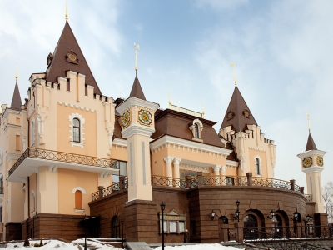
В период правления дочери Петра I, Елизаветы Петровны, был утвержден первый государственный театр. Основой его послужил театральный кружок при кадетском Шляхетском корпусе. Этот театр был организован для помощи кадетам в изучении иностранных языков – все спектакли ставились на английском, немецком, французском языках. Однако Елизавета заинтересовалась именно художественной стороной дела, поэтому сначала пригласила кадетов играть при дворе, а затем учредила государственный театр на базе Шляхетского корпуса.
XX век
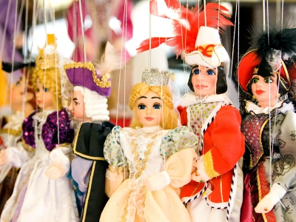
Несмотря на общее распространение театрального искусства, пик развития детского театра пришелся на начало XX века. И это во время политических катаклизмов, экономических трудностей и резких социальных перемен! Напротив, в таких условиях было необходимо найти что–то светлое, возвышенное, что поможет пережить общественные потрясения. И вовсе не удивительно, что таким островком красоты стал театр. Но почему именно детский? Потому, что кардинальные перемены в России требовали формирования нового поколения – людей с новым складом мышления. Естественно, разумнее всего формировать новое поколение с юных лет. Поэтому детей стали активно привлекать к важным государственным событиям: народным празднованиям, фестивалям, парадам и даже партийным съездам.
Победа пролетариата не только уравняла людей по социальному положению, но и сделала все виды искусства общедоступными – теперь одаренные дети не нуждались ни в рекомендациях, ни в протекции. Любой желающий мог прийти в театральный кружок, тем более что таковые имелись практически при каждом учебном заведении, будь то школа или гимназия.
К сожалению, с 20–х годов XX века и до начала 80–х годов в детском театральном творчестве наблюдался заметный спад. Театр с участием детей из разряда свободного творческого коллектива перешли в сугубо воспитательные рамки. Иными словами, сами педагоги в большинстве своем видели в школьных театрах и студиях только способ воздействия на юные умы, метод образования и обучения, чем отрицали важность развития таланта как необходимой составляющей любой личности.
Возрождение театра
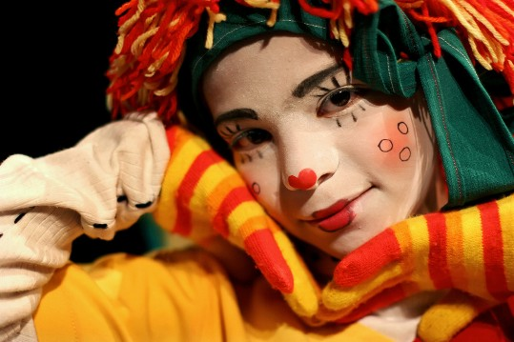
В конце XX века детский театр снова набирает обороты и становится тем, чем он и должен быть, – уголком духовности, храмом эстетики. Педагоги начинают работать с детьми именно потому, что детский театр воспринимается как вид искусства, а не только форма обучения. Начинают разрабатываться целые методики по актерскому мастерству и особенностям театральных постановок с участием детей.
Более того, детские театры России выходят на мировую арену – дают зарубежные гастроли, участвуют в международных фестивалях, становятся членами различных театральных ассоциаций и союзов. Театр, в котором играют дети, превратился в самостоятельное культурное явление.

